Контрольно - измерительные материалы для проведения промежуточной аттестации по информатике в 2021 -2022 учебном году
за курс 9 класса
(для экстернов)

Спецификация КИМ для проведения контрольной работы

- Назначение КИМ
Работа предназначена для проведения процедуры промежуточной аттестации экстернами за курс 9 класса по учебному предмету «информатика».

- Документы, определяющие содержание КИМ.
1) Федеральный государственный образовательный стандарт основного общего образования (утв. приказом Министерства образования и науки РФ от 17 декабря 2010 г. N 1897 (в ред.11.12.2020);
2) Учебно-методический комплект по информатике: учебник для учащихся общеобразовательных учреждений Информатика 9 класс. Автор(ы): Л.Л. Босова, А.Ю. Босова, Издательства: БИНОМ. Лаборатория знаний, 2016

- Характеристика работы
В работе представлены задания базового уровня.
Контрольная работа по информатике состоит из 18 заданий. Задания 16, 17 и 18 являются практическими - за каждое правильно решенное задание выставляется 2 балла. Задания 1-15 с кратким ответом - за каждое правильно решенное задание выставляется 1 балл.
Общая сумма баллов: 21 балл

Критерии оценивания:
Оценки | 5 | 4 | 3 | 2
Баллы | 19-21 | 18-15 | 14-9 | 8 и менее баллов

Демонстрационный вариант
Контрольной работы по информатике за курс 9 класса

Инструкция по выполнению работы

Итоговая контрольная работа состоит из 18 заданий. На её выполнение отводится 40 минут. Задания 1-15 рекомендуется выполнять по порядку. Если задание не удается выполнить сразу, перейдите к следующему. Если останется время, вернитесь к пропущенным заданиям. Задания 16, 17, 18 являются практическими и требуют выполнения за компьютером.

Задание 1
Свойство алгоритма, заключающееся в том, что один и тот же алгоритм можно использовать с различными исходными данными, называется:

Варианты ответов
- результативность;
- массовость;
- конечность;
- детерминированность.

Задание 2
Выберите верное утверждение:

Варианты ответов
- Один объект может иметь только одну модель
- Разные объекты не могут описываться одной моделью
- Электрическая схема — это модель электрической цепи
- Модель полностью повторяет изучаемый объект

Задание 3
Таблицы в базе данных предназначены:

Варианты ответов
- для хранения данных базы;
- для отбора и обработки данных базы;
- для ввода данных базы и их просмотра;
- для автоматического выполнения группы команд;
- для выполнения сложных программных действий.

Задание 4
Что является результатом этапа «формализация» решения задачи на компьютере?

Варианты ответов
- словесная информационная модель
- математическая модель
- алгоритм
- программа

Вопрос 5
Какое из логических выражений соответствует следующей схеме?
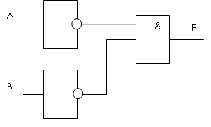

Варианты ответов
- A&B
- AvB
- не (A&B)
- не (A) & не (B)

Вопрос 6
Ниже в табличной форме представлен фрагмент базы данных о результатах соревнований по биатлону среди мужчин (12,5 км преследование).
Фамилия Имя | Страна | Время | Промахи
Фуркад Мартен | Франция | 34:47 | 1
Пайффер Арнд | Германия | 35:06 | 1
Свендсен Эмиль | Норвегия | 35:22 | 2
Малышко Дмитрий | Россия | 35:27 | 2
Бё Тарьей | Норвегия | 35:52 | 2
Шлезингер Михал | Чехия | 36:08 | 3
Ландертингер Доминик | Австрия | 36:09 | 0
Бергман Карл-Юхан | Швеция | 36:14 | 3
Халленбартер Симон | Швейцария | 36:37 | 3
Линдстрём Фредрик | Швеция | 36:38 | 4

Сколько записей в данном фрагменте удовлетворяют условию
(Страна = «Швеция») ИЛИ (Промахи < 2)?
В ответе укажите одно число − искомое количество записей.

Ответ__________________

Задание 7
К какому виду алгоритмов можно отнести алгоритм, схема которого представлена ниже?
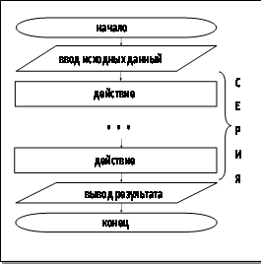

Варианты ответов
- Линейный
- Разветвляющийся
- Циклический
- С параметром

Задание 8
Множество компьютеров, соединённых линиями передачи информации, — это:

Варианты ответов
- компьютерная сеть
- локальная сеть
- глобальная сеть
- Интернет

Задание 9
Компьютерная сеть, действующая в пределах одного здания, — это:

Варианты ответов
- локальная сеть
- глобальная сеть
- Интернет
- одноранговая сеть

Задание 10
Компьютер, подключённый к Интернету, обязательно имеет:

Варианты ответов
- IP-адрес
- сервер
- домашнюю web-страницу
- доменное имя

Задание 11
Как называется услуга размещения сайта на сервере, постоянно находящимся в сети интернет?

Варианты ответов
- Хостинг
- Колокация
- Html-конструирование
- Публикация

Задание 12
Дайте определение понятию "Граф".

Варианты ответов
- Граф - это совокупность объектов со связями между ними.
- Граф - это графическое отображение состава и структуры сложной системы.
- Граф - это условное графическое изображение предмета с точными соотношениями его размеров, получаемое методом моделирования.

Задание 13
Пользователь работал с каталогом С:\ФСБ\Досье\Общие. Затем он открыл в этом каталоге каталог Мужчины. После он вышел, поднялся на один уровень вверх, и затем еще на уровень вверх. После он вошел в каталог Преступники, и в нем открыл каталог Розыск. Запишите полный путь каталога, в котором оказался пользователь.

Варианты ответов
- С:\Преступники\Розыск
- С:\ФСБ\Досье\Преступники\Розыск
- С:\ФСБ\Общие\Розыск
- С:\ФСБ\Досье\Общие\Мужчины\Преступники\Розыск

Задание 14
Укажите несуществующий тип данных в языке программирования Pascal:

Варианты ответов
- integer
- real
- string
- table

Задание 15
Переведите в десятичную систему счисления: С9₁₆

Ответ _____________________________
Практическая часть:

Задание 16
Используя информацию и иллюстративный материал, содержащийся в каталоге «Пингвин», создайте презентацию из трёх слайдов на тему «Пингвин». В презентации должны содержаться краткие иллюстрированные сведения о внешнем виде, об ареале обитания, образе жизни и рационе пингвинов. Все слайды должны быть выполнены в едином стиле, каждый слайд должен быть озаглавлен.

Задание 17
Создайте в текстовом редакторе документ и напишите в нём следующий текст, точно воспроизведя всё оформление текста, имеющееся в образце.
Данный текст должен быть написан шрифтом размером 14 пунктов. Основной текст выровнен по ширине, и первая строка абзаца имеет отступ в 1 см. В тексте есть слова, выделенные жирным шрифтом, курсивом и подчеркиванием.
При этом допустимо, чтобы ширина Вашего текста отличалась от ширины текста в примере, поскольку ширина текста зависит от размера страницы и полей. В этом случае разбиение текста на строки должно соответствовать стандартной ширине абзаца
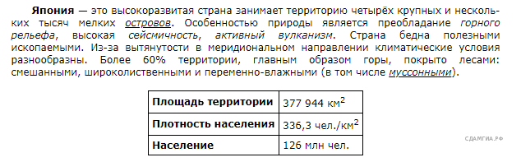

Задание 18
В программе MS Excel постройте и заполните данную таблицу. Отсортируйте в первом столбце города в алфавитном порядке. В ячейке В8 подсчитайте суммарную численность населения. В ячейке В9 найдите среднее значение численности. Постройте круговую диаграмму, которая будет отражать численность населения в долях.
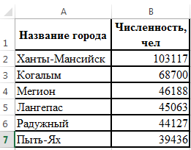
Население городов ХМАО-Югры

